Технологическая карта занятия
по речевому развитию «Подготовка к обучению грамоте»
«Повторение и закрепление пройденного»
(старший дошкольный возраст)

Цель: повторение и закрепление пройденного материала.

Задачи.
Образовательные задачи.
- закрепление знания пройденных букв,
- совершенствование умения находить их среди других букв алфавита,
- читать и составлять слоги.
Развивающие задачи.
- развитие речевой активности, фонематических представлений,
- развитие навыков звукового и слогового анализа и синтеза,
- развитие зрительного и слухового внимания, общей и тонкой моторики,
- координации речи с движением,
- творческого воображения.
- способствовать формированию мыслительных операций, развитию речи, умению аргументировать свои высказывания
Воспитательные задачи.
- формирование навыков сотрудничества, взаимопонимания,
- доброжелательности, самостоятельности, инициативности, ответственности.

Виды деятельности: игровая, коммуникативная, познавательно - исследовательская.

Формы реализации детских видов деятельности: развивающие игры, дидактические упражнения, решение проблемной ситуации.

Формы организации: групповая, индивидуальная, парная.

Оборудование: конверты со спрятанными в них буквами по
числу детей, предметные картинки, листы из книги «Мой букварь» по числу детей, листы с заданиями по числу детей, контейнеры с простыми и цветными карандашами, светофоры и разноцветные машинки по числу детей, контейнеры с красными и синими кружками

Ход ОД

Действия, деятельность педагога |  | Действия, деятельность детей
Организационный момент (1 мин)
Образовательная область: социально – коммуникативное развитие
Создание благоприятного психологического климата
Приветствует детей, предлагает подарить друг другу улыбки.  Кохле, Охле, Желе, Зеле, Геле, Селе, Фи  Улыбаются друг другу – ну–ка, посмотри!  И тебе улыбку дарят, радостно смеются!  Утро сразу добрым станет, если другу улыбнуться! |  | Приветствуют педагога и друг друга улыбками.  Повторяют за педагогом слова стихотворения.
Вводная часть (2 минуты)
Образовательная область: речевое развитие
Постановка проблемы
-Дети, ворон Метр очень хочет снова побывать в замечательной, волшебной стране, где живут звуки и буквы. Давайте попросим его сопровождать нас и помогать в пути. Как вы думаете, что интересного нас ждёт в стране звуков и букв?  -Я думаю, нас ждут там интересные задания и игры.  -Скажите, зачем мы учим буквы, звуки?  -Отправляться всем в дорогу,  Нам давно уже пора.  Чтоб в пути нам было легче -  Крикнем громко мы «Ура»! |  | Отвечают на вопрос.  (новые буквы, игры, загадки и т.п)  Ответы детей. (Чтобы уметь читать, писать, красиво говорить.
-Добро пожаловать в город Букваринск на улицу Азбуки. Ой, кажется здесь случился переполох. Посмотрите, все буквы перепутались и потеряли свои места рядом с картинками. Давайте поможем буквам занять свое место. |  | Дети проходят за столы
приготовлены конверты с буквами М, Н, П, К, Т, а на магнитной доске предметные картинки (мак,  нота, пушка, кот, торт и т. п.).  -В конверте найдите букву. Прикрепите букву на магнитную доску рядом с картинкой, название которой начинается с этой буквы.  Расскажите, что вы сделали. |  | ,  Дети выполняют задание  Комментируют свои действия  1-й р е б е н о к. Я прикрепил букву М около мака.  2-й р е б е н о к. А я прикрепила букву Н рядом с нотой.  3-й р е б е н о к. Я прикрепил букву П возле пушки.  4-й р е б е н о к. Я поставила букву К рядом с котом.
Молодцы. Вы правильно выполнили задание. И навели порядок на улице Азбуки. Пора идти дальше.
II. Основная часть
1.Работа по букварю. Упражнение «Что неправильно?» Развитие зрительного внимания и восприятия, профилактика нарушений письменной речи.
-Кажется, здесь тоже что-то произошло. Ворон Метр говорит, что Незримка Всюсь пробежал очень быстро и уронил буквы. А обратно поставил кое-как. Давайте проверим и поставим их правильно.  -Посмотрите, какие буквы стоят неправильно? Назовите и покажите их.  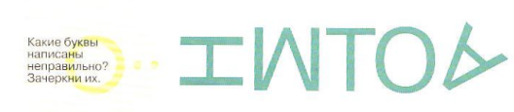  (на столах лежат листочки с заданиями).  -жители улицы благодарят нас за помощь. А нам пора двигаться дальше. |  | Рассматривают картинку, отмечают неправильно поставленные буквы, объясняют свой выбор.  ( Буквы Н и А лежат на боку, а буква М перевернута.)
2.Физкультурная минутка «Качели»
Произносит рифмовку с детьми, показывает движения.  На качели, на качели,  На качели зайки сели.  На качели зайки сели,  Выше облака взлетели,  Выше дома, выше крыши,  Выше, выше, выше, выше!  Раз, два. Раз, два.  Закружилась голова.  Так качались, так летали!  Так устали! И упали... |  | Повторяют движения.  Дети встают в пары. Ритмично по очереди приседают и встают, как бы взлетая вверх и опускаясь вниз.  Расцепляют руки, поднимают их над головой, продолжая приседать и вставать.  Кружатся на месте. Руки в стороны.  Приседают и расслабляются или падают на ковер.
3.Работа по букварю. Упражнение «Покажи картинки». Развитие навыков фонематического анализа.
Незримка Всюсь не пускает нас дальше, пока мы не выполним его задание. Чтобы пройти на улицу Художников, нужно найти лишнюю картинку.  Посмотрите на картинки в нижней части страницы. Назовите те из них, названия которых заканчиваются звуком [к].  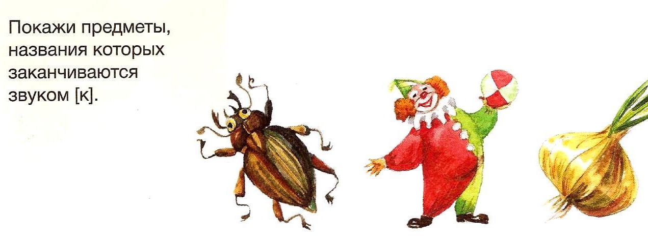 |  | Рассматривают картинки, называют их (Жук, лук)
4.Работа в тетради. Развитие тонкой моторики. Совершенствование навыков печатания и чтения.
Добро пожаловать на улицу Художников. Здесь тоже требуется наша помощь. Нужно расписать стены. Это очень интересное задание. В верхней части левой странички вы видите буквы А, У. Вспомните слова, которые начинаются со звуков [а], [у]. Нарисуйте соответствующие картинки  рядом с буквами. Расскажите, что вы рисуете. |  |  | Комментируют выполнение задания все дети.  (1-й р е б е н о к. Около буквы А я нарисую арбуз. Рядом с буквой У я нарисую утку.  2-й р е б е н о к. Я рисую арку около буквы А. Около буквы У я нарисую  улей.)
Теперь давайте прочитаем слоги в нижней части страницы.  Та На Ка Па Ма |  |  | Дети прочитывают слоги  1-й р е б е н о к. Та.  2-й р е б е н о к. На.  3-й р е б е н о к. Ка.  4-й р е б е н о к. Па.  5-й р е б е н о к. Ма
Организует практическую работу:  Сядьте прямо, удобно, возьмите простые карандаши, напишите эти слоги по точкам. Будьте внимательны, пишите буквы по порядку. Помните,  что все вертикальные палочки мы пишем сверху вниз.  Очень хорошо. Слово внизу страницы вы прочитаете и напишете после дневного сна.  А сейчас закройте тетради. |  |  | Дети выполняют задание, педагог оказывает им помощь.  Закрывают тетради, убирают на край стола.
5.Пальчиковая гимнастика с массажными шариками Су-Джок
Раз – два – три – четыре – пять,  Вышли пальцы погулять,  Этот пальчик самый сильный, самый толстый и большой.  Этот пальчик для того, чтоб показывать его.  Этот пальчик самый длинный и стоит он в середине.  Этот пальчик безымянный, он избалованный самый.  А мизинчик, хоть и мал, очень ловок и удал. |  | Прокатывают шарик по пальчикам.
6. Игра «Куда едут машинки?» Развитие фонематического восприятия,
навыков звукового анализа и синтеза.
Ворон метр предлагает поучаствовать в заезде машин. У каждой машины свой маршрут. Попробуем?  раздает детям светофоры и разноцветные машинки.  - На прошлом занятии мы с вами познакомились с буквой Кк, учились отличать звук [к] от других звуков. А сегодня мы будем учиться определять место этого звука в слове. Нам помогут разноцветные машинки и светофор.  -Положите светофор перед собой красным прямоугольником влево.  -Если вы услышите звук [к] в начале слова, ваша машинка должна приехать на красный прямоугольник. Если звук [к] будет в середине слова, машинка приедет на средний, желтый прямоугольник. И если звук [к] вы услышите в конце слова, машинка приедет на последний, зеленый прямоугольник. Давайте попробуем.  Сок. -На какой прямоугольник приехала машинка?  Верно. Машинка приехала на последний, зеленый прямоугольник.  Таким же образом детям предлагается для анализа еще 4—5 слов (замок, карман, буква, молоток, марка).  Все молодцы!. Справились со своими маршрутами. |  | Обсуждают правила игры.  Выполняют задание, демонстрируют на доске.  (На зеленый.)  Выполняют задания.
7.Артикуляционная гимнастика
Упражнение «Киска сердится» улыбнуться, показать зубы, приоткрыть рот, кончик языка упереть в нижние резцы и не отрывая его от зубов выдвигать спинку языка вперед (под счет до 5), затем опустить спинку языка не отрывая кончик. |  | Выполняют задание
8.Чтение слогов и слов с пройденными буквами. Совершенствование навыка чтения.
Демонстрирует ветку с листочками, на которых написаны слова  -По дороге в город я нашла вот такую ветку. На ее волшебных листьях написаны слова. Хотите их прочитать? Оторвите по одному листику и прочитайте, что на них написано.  Отлично!  (собирает у детей листочки.)  Давайте разделим на слоги прочитанные вами слова. Вы будете по очереди «прохлопывать» слова, которые я предложу, и определять, сколько в вашем слове звуков.  «прохлопайте» слово нота. | Выбирают себе листочки, читают слова  (педагог помогает при необходимости)  1-й р е б е н о к. Мама.  2-й р е б е н о к. Папа.  3-й р е б е н о к. Нота.  4-й р е б е н о к. Нина.  5-й р е б е н о к. Тата.  Слушают задание, выполняют его  (Но-та. В этом слове два слога.)  Таким же образом выполняют задание все дети
9. Упражнение «Разноцветные фишки». Развитие навыков звукового анализа и синтеза.
Давайте на память городу сделаем красивую клумбу. Наши цветы будут синие и красные. Только рассаживать их нужно по специальной схеме.  (приглашает детей за столики и помещает на них контейнеры с красными и синими фишками.)  - Я хочу предложить вам игру «Разноцветные фишки». Я буду  произносить звуки, а вы будете обозначать их кружками.  -Вы помните, каким цветом мы обозначаем гласные, а каким — согласные звуки?  - Ам. Подумайте, какой кружок вы положите первым, а какой — вторым.  -Почему? Какой звук вы услышали первым, а какой — вторым?  - А теперь подумайте, что получится, если я сначала произнесу звук [и], а потом — звук [т]  Правильно. Обозначьте звуки кружками. Какой будет первым, а какой вторым?  Аналогично проводится синтез и анализ слога му.  Посмотрите, какая красивая клумба у нас получилась. Думаю, жители города будут довольны.  Педагог убирает атрибуты  А нам пора возвращаться в детский сад. | Слушают инструкцию  Обсуждают упражнение  Дети отвечают  (Согласные — синим, а гласные — красным.)  - Сначала — красный кружок, а потом — синий.  Первый звук [а], второй звук — [м].  -. Ит.  . Первый кружок — синий, а второй — красный  Выполняют задание
III. Заключительная часть
Рефлексия
Вам понравилось наше путешествие?  Чему учились?  что было интересно делать ?  какие упражнения и игры понравились.?  Давайте прощаться с вороном Метром.  Он говорит, что еще раз с удовольствием присоединится к нам в следующий раз. |  | Ответы участников.  Прощаются с Вороном.

Литература
- Нищева Н. В. Обучение грамоте детей дошкольного возраста. Парциальная программа. Изд. 2-е. — СПб. : ООО «ИЗДАТЕЛЬСТВО «ДЕТСТВО-ПРЕСС», 2020. — 272 с.
- Нищева Н. В. Мой букварь. Книга для обучения дошкольников чтению. СПб. : ООО «ИЗДАТЕЛЬСТВО «ДЕТСТВО-ПРЕСС». — 120 с.

